ПИШПЕК
Сведения для этой эпохи пока не найдены
42.86691, 74.60315

Фотография пока не добавлена
РУССКИЙ
Сведения для этой эпохи пока не найдены.

ФРУНЗЕ
Дом Гапара Айтиева на улице Боконбаева
42.86691, 74.60315
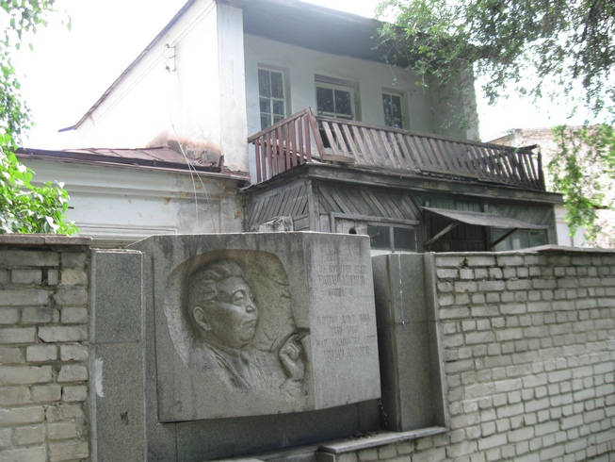
Дом Гапара Айтиева на улице Боконбаева · Владимира Петрова
РУССКИЙ Дом Гапара Айтиева на улице Боконбаева
Фото Владимира Петрова.
Источник: https://bimap.su/description/frunze/24_Dom_Aitieva.txt · BIMAP
Фотографии и материалы принадлежат их авторам; лицензия не указана

БИШКЕК
Сведения для этой эпохи пока не найдены
42.86691, 74.60315

Фотография пока не добавлена
РУССКИЙ
Сведения для этой эпохи пока не найдены.

